「第1回 都市調査研究交流会」参加申込書
下記にご記入の上、ＦＡＸにてお申し込みください。
【ＦＡＸ：０３－３２６３－４０５９】
なお、参加証などはお送りいたしません。当日は本状をご持参いただき、受付にてご提示願います。

【送信票不要】
（公財）日本都市センター 研究室 行き [平成２７年２月１７日（火）締め切り]

貴団体名 |  | 電話番号
（都道府県名） | （ 都 道 府 県） | ＦＡＸ番号
メールアドレス |  |  |  | （※必ずご記入ください）

ふ り が な |  |  | ご所属・ご職名
ご芳名
1
2
3

【会場】 日本都市センター会館 6階 606会議室
東京都千代田区平河町二丁目4-1
【日時】 平成27年2月23日（月） 13:00～17:00
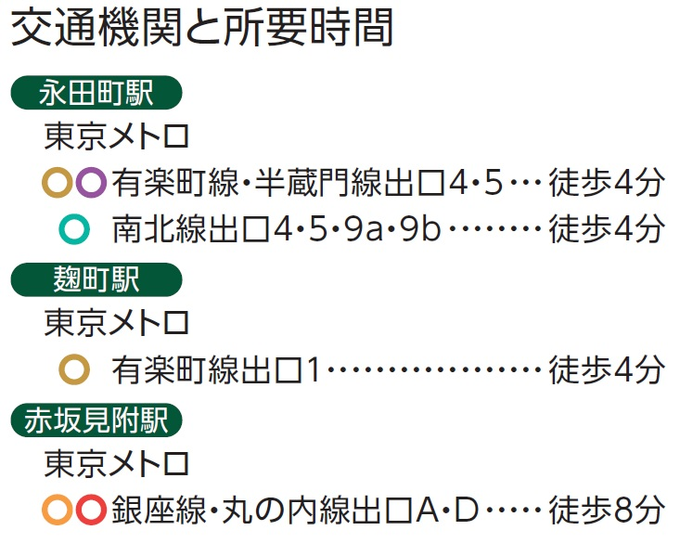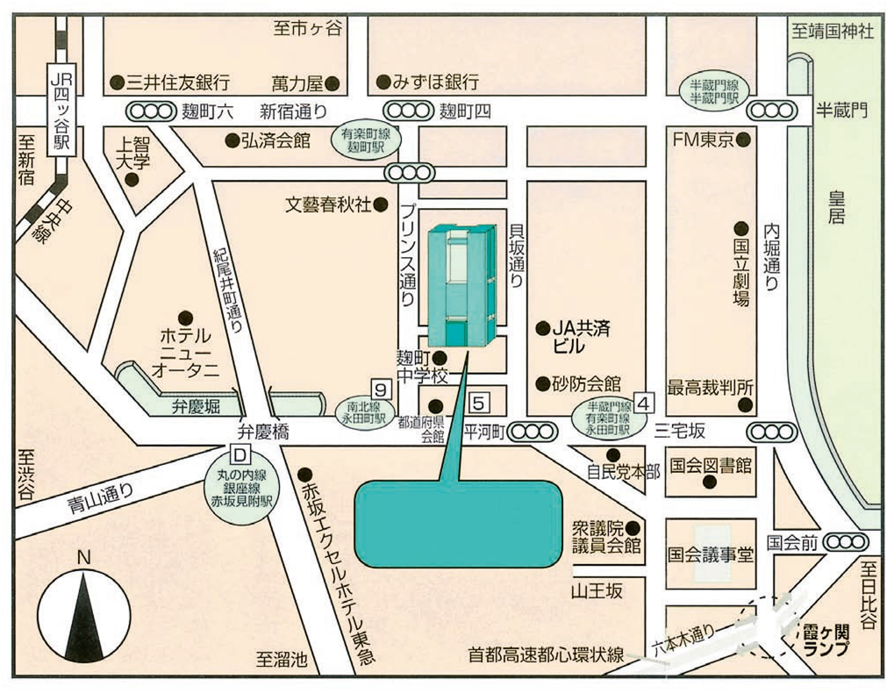
日本都市
センター会館

